公主连结Wiki 酷Q插件安装及配置教程

注：本插件发送图片的功能需要**酷Q pro**的授权才可正常使用

**1.下载与启用**



在[酷Q官网](https://cqp.cc/forum.php?mod=viewthread&tid=50092&highlight=wiki)或群内(735209171)下载插件

注意 群文件内下载的插件需要删除版本号 否则无法启用

将插件放入酷Q/app内 然后启用

**2.导入图片素材**

下载群文件的 “主动技能gif缓存”



注：将文件转发给小号然后点击下载可以全速下载

然后解压 会看到文件内是这样的

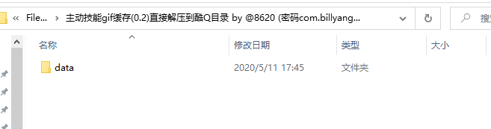

直接将data文件夹放入酷Q的根目录

**3.添加主人QQ**



打开插件的控制台

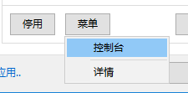

在下方添加你的QQ

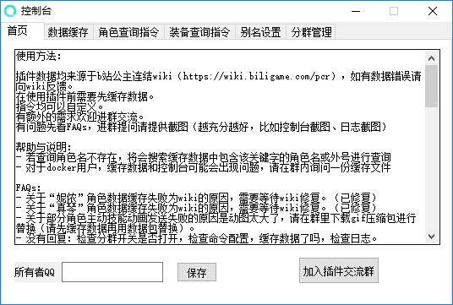



**4.缓存图片**

选择数据缓存 点击缓存角色数据

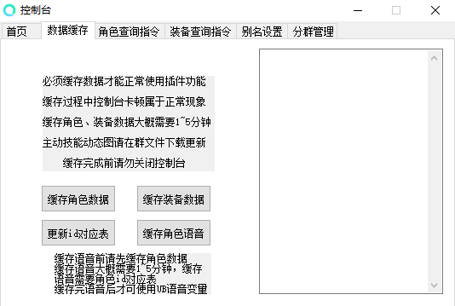



然后缓存角色对应id表





缓存角色语音





等待缓存完毕之后点击缓存装备数据





**不要忘记在控制台内打开分群开关**

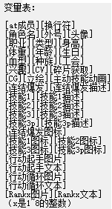**5.指令更改**

点击控制台上方的”角色查询指令”



之后在右方我们可以看到所有的变量



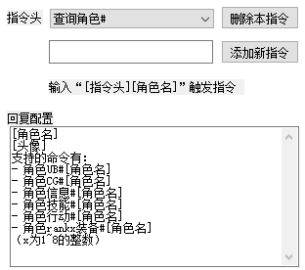



选择一个指令头 在回复配置中默认是没有添加图片变量的

所以我们需要手动向里面添加变量 如上图

按下旁边的保存之后可以测试一下 看一下能不能发送成功

如果成功了：那么你可以接下来设置别的指令的回复了

UB，CG和立绘建议单独建立一个回复头

如果没有：

**6.常见问题**

没有回复图片1：是否正确导入了图片资源包

没有回复图片2：请检查命令头的回复内有没有添加图片相关的变量

没有回复图片3：是否缓存了角色数据 与 装备数据

根本没有回复：请检查酷Q的日志

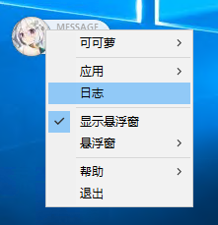

**如果在命令后面看到了机器人发送了消息 但是在群里没有看见 代表着机器人被腾讯屏蔽了**



**说明：**

**异地登陆 小号不活跃都可能导致账号被屏蔽**

**被冻结之后把小号在服务器上不运行任何插件的挂几天**

**就可以使腾讯允许在这个ip上登录这个qq**

**之后就可以使用了**

**也就是说只有一开始会被屏蔽**

**一开始的的几天需要挂着**

**之后就不会了**

**7.如何配置主动技能gif回复:**

**1.首先添加新指令 怎么写都行 如：角色UB# 联结爆发# 主动技能# 超级大招#**



**注：命令区分字母大小写 你可以添加两条命令**

**一个是大写的另一个是小写的 回复同样的内容**

**建议在后面加上# 以免影响日常聊天**

**2.在回复内容里填写[主动技能动画]即可 记得保存**



**注：关于部分角色主动技能动画发送失败的原因是动图太大了，请在群里下载gif压缩包进行替换（请先缓存数据再用数据包替换）**



**8.关于wiki缓存内各种资源的介绍：**

* **Xxxx主动技能.gif**

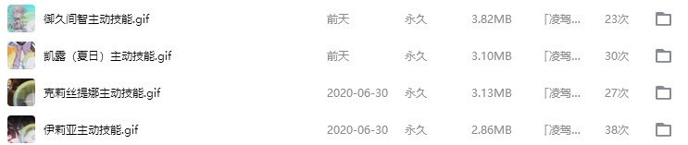

当你**缓存**角色的图片**之后**发现图片过大,错误,缺失等问题 可用群文件内的gif**替换**

* **我上传的全部缓存包：**

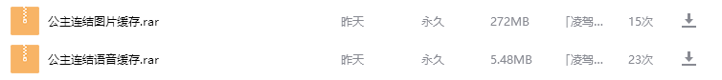

此包与在控制台上按下角色缓存与语音缓存的效果一样，但此包**不保证**是最新的。

用处是在控制台缓存不可用，不会结束，卡住时使用，日常不会导入。

* Gif缓存包



在控制台缓存会下载bwiki的图片资源，当插件发现文件夹内有**同名**的文件时，插件便不会替换文件，如果在**缓存之前**导入占用资源最大的gif，那么就可以加快角色图片缓存速度

同样不保证最新 不过**建议使用**。

**总的来说 这个文件夹内的所有文件都可以不下载 不使用，只是为了方便各位。**

**最后：**

**图片缓存应该在此路径内：CoolQ\data\image**

**语音缓存应该在此路径内：CoolQ\data\record**